UNIVALE — FACULDADES DO VALE DO IVAÍ
Curso Tecnólogo em Análise e Desenvolvimento de Sistemas
ADRIENY LAIZ DA CONCEIÇÃO
AMANDA GONÇALVES DA SILVA
GUILHERME SILVA SIMÕES
HECTOR ARTHUR CARNEIRO
MATHEUS HENRIQUE VITAL
MILENE VIEIRA SANTOS
AMPARAPET
DOCUMENTAÇÃO DO BANCO DE DADOS
Modelo Entidade-Relacionamento, DER e Dicionário de Dados
SGBD | MySQL 8.4 LTS (InnoDB)
Banco | amparapet
Codificação | utf8mb4 / utf8mb4_0900_ai_ci
Tabelas | 7
Versão | 1.0 — outubro de 2026
IVAIPORÃ — PR
2026
SUMÁRIO
1. Visão geral
Modelo conceitual (MER)
2. Diagrama Entidade-Relacionamento (DER)
2.1 Relacionamentos
3. Dicionário de dados
3.1 animais
3.2 fotos
3.3 historico_status
3.4 usuarios
3.5 sessoes
3.6 tentativas_login
3.7 configuracoes
4. Domínios (valores ENUM)
5. Regras de negócio refletidas no banco
6. Operação

1. Visão geral
O banco guarda os animais do Abrigo Toca de Assis com suas fotos e o histórico de mudanças de status. Também guarda os administradores do sistema, as sessões de login, o registro de tentativas de login e os dados do abrigo que aparecem no site.
As tabelas se dividem em três grupos:
Grupo | Tabelas | Requisitos atendidos
Animais | animais, fotos, historico_status | RF01–RF06, RF08–RF10, RF14
Acesso administrativo | usuarios, sessoes, tentativas_login | RF07, RNF05
Dados do abrigo | configuracoes | RF06, RF11–RF13

Modelo conceitual (MER)
Em linguagem natural, as entidades e relacionamentos são:
- Um animal tem zero ou muitas fotos. Cada foto pertence a exatamente um animal.
- Um animal tem zero ou muitos registros no histórico de status. Cada registro pertence a exatamente um animal.
- Um usuário (administrador) registra zero ou muitas mudanças no histórico. Cada mudança foi feita por zero ou um usuário. Pode ser zero porque o usuário pode ter sido excluído depois.
- Um usuário possui zero ou muitas sessões de login. Cada sessão pertence a exatamente um usuário.
- Tentativas de login e configurações são entidades independentes, sem relacionamentos.

2. Diagrama Entidade-Relacionamento (DER)
O diagrama completo, em notação pé-de-galinha, está na página seguinte (Figura 1). Abaixo, o resumo dos relacionamentos entre as tabelas.

2.1 Relacionamentos
Relacionamento | Cardinalidade | Chave estrangeira | Ao excluir o "pai"
animais → fotos | 1 : 0..N | fotos.animal_id → animais.id | CASCADE: as fotos são apagadas junto
animais → historico_status | 1 : 0..N | historico_status.animal_id → animais.id | CASCADE: o histórico é apagado junto
usuarios → historico_status | 0..1 : 0..N | historico_status.usuario_id → usuarios.id | SET NULL: o histórico continua, sem o autor
usuarios → sessoes | 1 : 0..N | sessoes.usuario_id → usuarios.id | CASCADE: as sessões são encerradas

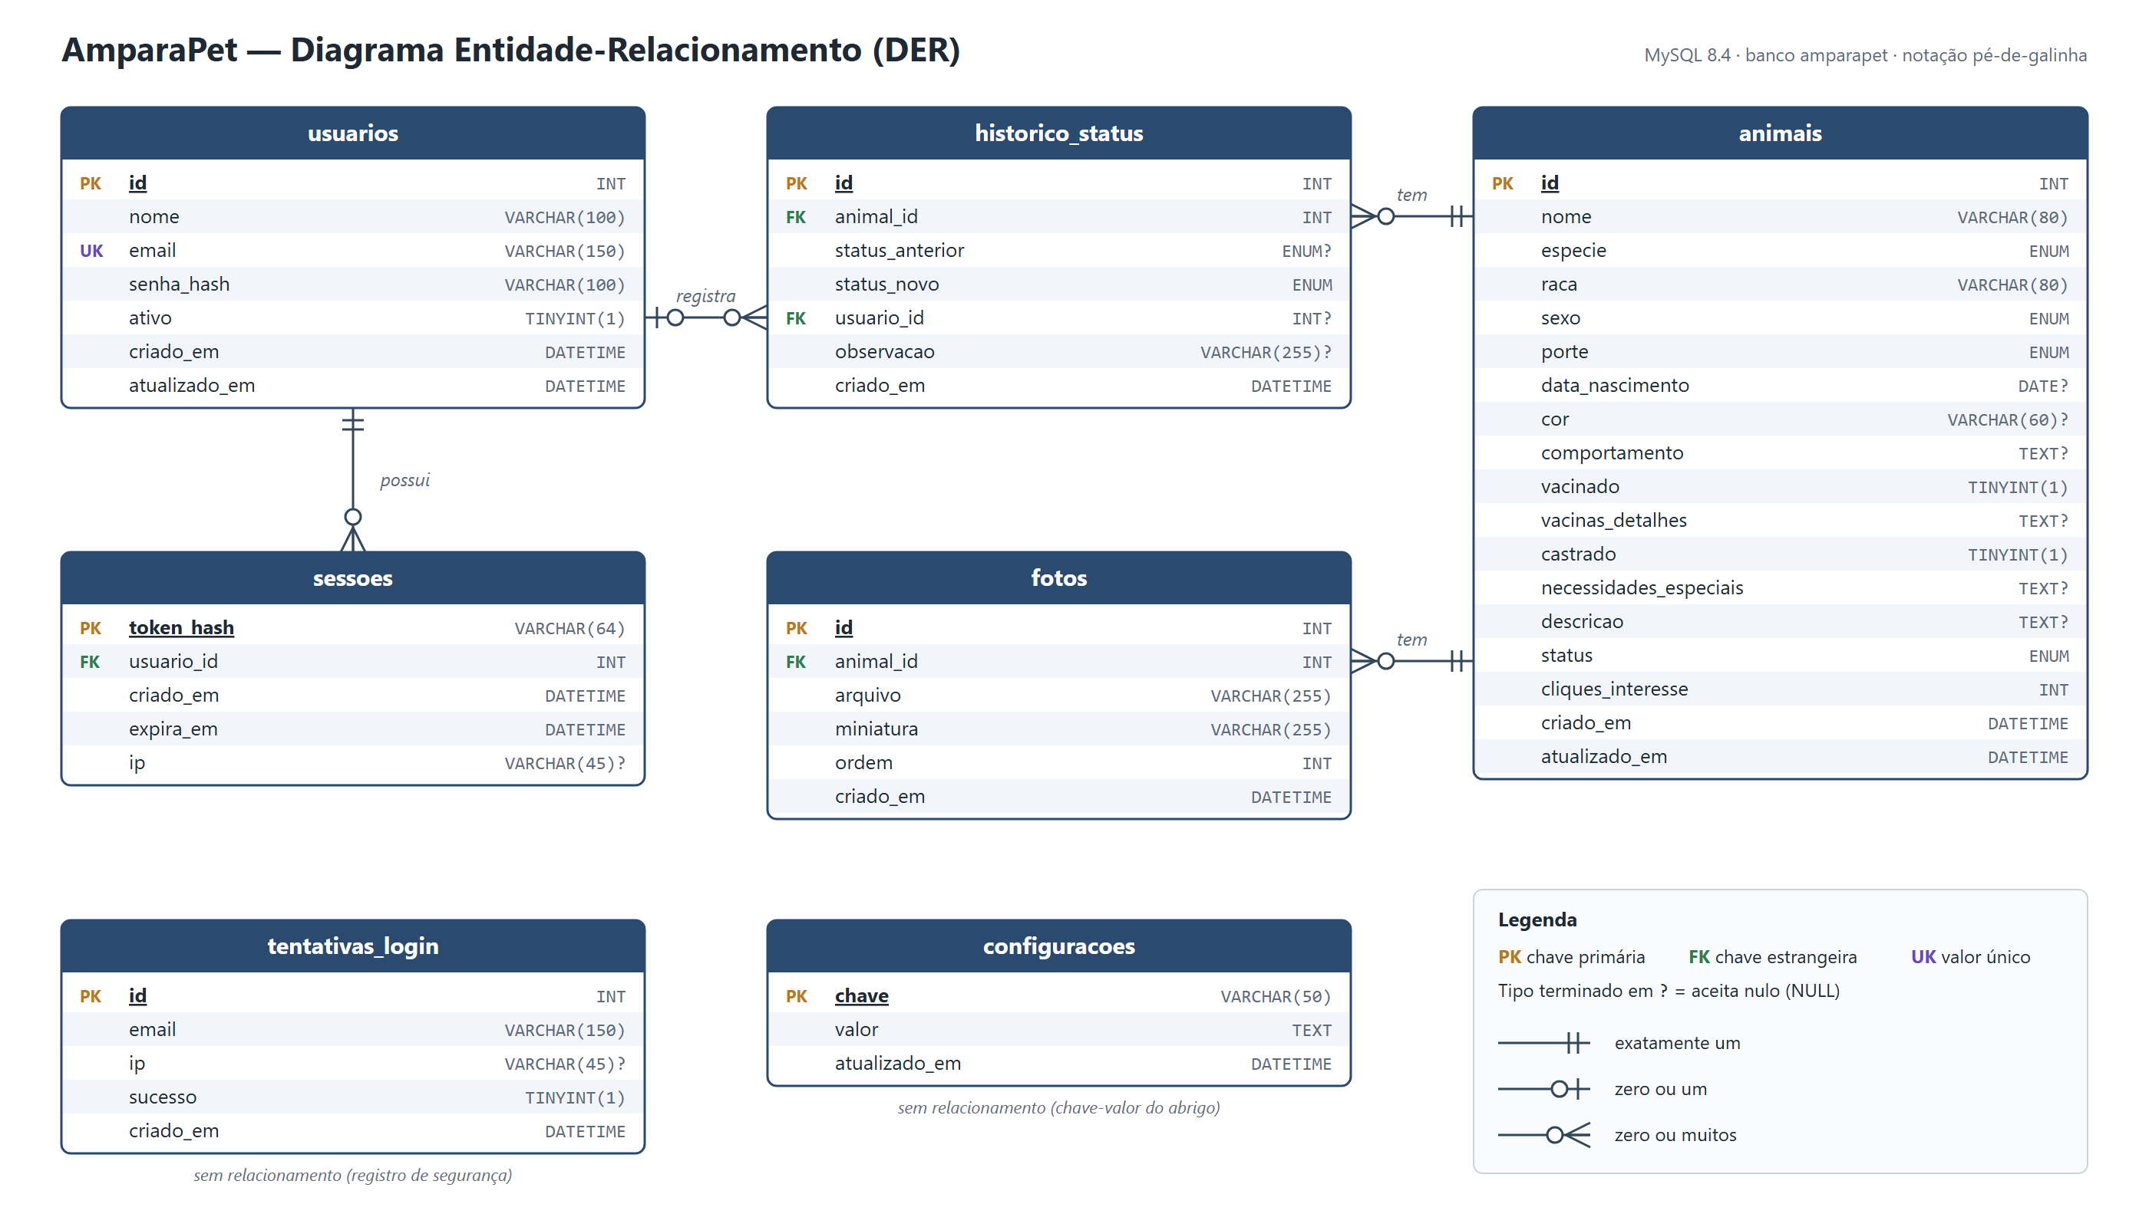
Figura 1 — Diagrama Entidade-Relacionamento do banco amparapet. As tabelas sem ligações (tentativas_login e configuracoes) são independentes.

3. Dicionário de dados
Legenda: PK chave primária · FK chave estrangeira · UK valor único · Nulo "Sim" quando o campo pode ficar vazio (NULL).
Os campos criado_em e atualizado_em são preenchidos pelo próprio MySQL. atualizado_em muda sozinho a cada alteração do registro.

3.1 animais
Animais cadastrados pelo abrigo, inclusive os já adotados (RF01, RF10).
Coluna | Tipo | Chave | Nulo | Padrão | Descrição
id | INT AUTO_INCREMENT | PK | Não | — | Código do animal (aparece na mensagem do WhatsApp, ex.: "#12")
nome | VARCHAR(80) |  | Não | — | Nome do animal
especie | ENUM |  | Não | — | CAO ou GATO
raca | VARCHAR(80) |  | Não | SRD | Raça; SRD = sem raça definida
sexo | ENUM |  | Não | — | MACHO ou FEMEA
porte | ENUM |  | Não | — | PEQUENO, MEDIO ou GRANDE
data_nascimento | DATE |  | Sim | NULL | Data aproximada. Se só souber mês/ano, usa-se o dia 01. A idade exibida é calculada a partir dela.
cor | VARCHAR(60) |  | Sim | NULL | Cor da pelagem
comportamento | TEXT |  | Sim | NULL | Temperamento (ex.: "dócil, se dá bem com gatos")
vacinado | TINYINT(1) |  | Não | 0 | 1 = vacinado, 0 = não vacinado
vacinas_detalhes | TEXT |  | Sim | NULL | Quais vacinas tomou (ex.: "V10 e antirrábica")
castrado | TINYINT(1) |  | Não | 0 | 1 = castrado, 0 = não castrado
necessidades_especiais | TEXT |  | Sim | NULL | Ex.: "cego de um olho", "toma medicação contínua"
descricao | TEXT |  | Sim | NULL | Texto livre de apresentação
status | ENUM |  | Não | DISPONIVEL | DISPONIVEL, EM_PROCESSO ou ADOTADO (RF08)
cliques_interesse | INT |  | Não | 0 | Quantas vezes clicaram em "Tenho interesse" (RF06/RF14)
criado_em | DATETIME |  | Não | agora | Data do cadastro
atualizado_em | DATETIME |  | Não | agora | Data da última alteração

Índices: status, especie, porte, vacinado e castrado, os campos usados nos filtros da vitrine (RF05).

3.2 fotos
Fotos dos animais (RF04). O banco guarda só o caminho; os arquivos ficam na pasta uploads/animais/<id do animal>/.
Coluna | Tipo | Chave | Nulo | Padrão | Descrição
id | INT AUTO_INCREMENT | PK | Não | — | Código da foto
animal_id | INT | FK → animais.id | Não | — | Animal a que a foto pertence
arquivo | VARCHAR(255) |  | Não | — | Caminho da foto grande (WEBP, até 1600 px) dentro de uploads/
miniatura | VARCHAR(255) |  | Não | — | Caminho da miniatura (WEBP, até 400 px), usada na vitrine
ordem | INT |  | Não | 0 | Posição da foto; a de menor ordem é a foto principal
criado_em | DATETIME |  | Não | agora | Data do envio

Índice: animal_id.

3.3 historico_status
Todas as mudanças de status de cada animal (RF08, RF10). Nunca é editado, só recebe novos registros.
Coluna | Tipo | Chave | Nulo | Padrão | Descrição
id | INT AUTO_INCREMENT | PK | Não | — | Código do registro
animal_id | INT | FK → animais.id | Não | — | Animal que mudou de status
status_anterior | ENUM |  | Sim | NULL | Status antes da mudança. NULL no registro do cadastro.
status_novo | ENUM |  | Não | — | Status depois da mudança
usuario_id | INT | FK → usuarios.id | Sim | NULL | Administrador que fez a mudança (NULL se ele foi excluído)
observacao | VARCHAR(255) |  | Sim | NULL | Ex.: "Adotado pela família Silva"
criado_em | DATETIME |  | Não | agora | Data e hora da mudança

Índices: animal_id e usuario_id.

3.4 usuarios
Administradores do sistema. Todos têm o mesmo nível de acesso.
Coluna | Tipo | Chave | Nulo | Padrão | Descrição
id | INT AUTO_INCREMENT | PK | Não | — | Código do usuário
nome | VARCHAR(100) |  | Não | — | Nome completo
email | VARCHAR(150) | UK | Não | — | E-mail de login, sempre em minúsculas
senha_hash | VARCHAR(100) |  | Não | — | Senha criptografada com bcrypt. A senha original nunca é gravada.
ativo | TINYINT(1) |  | Não | 1 | 0 = desativado: não consegue mais entrar
criado_em | DATETIME |  | Não | agora | Data do cadastro
atualizado_em | DATETIME |  | Não | agora | Data da última alteração

3.5 sessoes
Logins ativos (RF07). Quando alguém faz login, recebe um token aleatório. O banco guarda só o hash SHA-256 desse token, então quem tiver acesso ao banco não consegue se passar por um usuário logado.
Coluna | Tipo | Chave | Nulo | Padrão | Descrição
token_hash | VARCHAR(64) | PK | Não | — | Hash SHA-256 do token da sessão
usuario_id | INT | FK → usuarios.id | Não | — | Dono da sessão
criado_em | DATETIME |  | Não | agora | Hora do login
expira_em | DATETIME |  | Não | — | Hora em que a sessão vence (padrão: 8 horas depois do login)
ip | VARCHAR(45) |  | Sim | NULL | IP de onde o login foi feito (cabe IPv6)

Índices: usuario_id e expira_em. As sessões vencidas são apagadas a cada novo login.

3.6 tentativas_login
Registro de cada tentativa de login, certa ou errada (RNF05). Serve para bloquear o e-mail por 15 minutos depois de 5 erros seguidos.
Coluna | Tipo | Chave | Nulo | Padrão | Descrição
id | INT AUTO_INCREMENT | PK | Não | — | Código do registro
email | VARCHAR(150) |  | Não | — | E-mail digitado (mesmo que não exista)
ip | VARCHAR(45) |  | Sim | NULL | IP de origem
sucesso | TINYINT(1) |  | Não | — | 1 = login certo, 0 = errado
criado_em | DATETIME |  | Não | agora | Data e hora da tentativa

Índices: email e criado_em. Não tem chave estrangeira de propósito, para registrar também tentativas com e-mails que não existem.

3.7 configuracoes
Dados do abrigo editáveis pela área administrativa, no formato chave-valor (RF12, RF13). Assim um dado novo não exige mudar a estrutura da tabela.
Coluna | Tipo | Chave | Nulo | Padrão | Descrição
chave | VARCHAR(50) | PK | Não | — | Nome do dado
valor | TEXT |  | Não | — | Conteúdo
atualizado_em | DATETIME |  | Não | agora | Última alteração

Chaves usadas pelo sistema:
Chave | Conteúdo
nome_abrigo | Nome exibido no site
endereco | Rua, número e bairro (rodapé, "Como adotar" e contato)
cidade | Cidade e estado
horario_funcionamento | Horários de visita
whatsapp | Número do abrigo só com dígitos: 55 + DDD + número
instagram | Perfil do abrigo (opcional)
como_adotar | Texto do passo a passo da adoção
documentos_adocao | Documentos exigidos do adotante
mensagem_interesse | Mensagem pronta do WhatsApp. Aceita {nome}, {id} e {link}.
url_pagina_animal | Endereço da página do animal no front-end, com {id}

4. Domínios (valores ENUM)
Campo | Valor no banco | Rótulo exibido
especie | CAO / GATO | Cão / Gato
porte | PEQUENO / MEDIO / GRANDE | Pequeno / Médio / Grande
sexo | MACHO / FEMEA | Macho / Fêmea
status | DISPONIVEL / EM_PROCESSO / ADOTADO | Disponível / Em processo de adoção / Adotado

Os valores ficam sem acento e em maiúsculas para não haver diferença de grafia entre o front-end e o banco. Os rótulos estão disponíveis na rota GET /api/opcoes.

5. Regras de negócio refletidas no banco
# | Regra | Como é garantida
RN01 | Animais com status ADOTADO não aparecem na vitrine, mas continuam salvos (RF08) | Filtro da API sobre animais.status
RN02 | Um animal adotado pode ser reativado, voltando para DISPONIVEL | Basta mudar status; o histórico registra a mudança
RN03 | Toda mudança de status gera um registro no histórico, com data e autor | API grava em historico_status, inclusive no cadastro
RN04 | Excluir um animal remove também suas fotos e seu histórico (RF09) | ON DELETE CASCADE; a API apaga os arquivos da pasta
RN05 | Excluir um administrador não apaga o histórico que ele registrou | ON DELETE SET NULL em historico_status.usuario_id
RN06 | Não pode haver dois administradores com o mesmo e-mail | Índice único em usuarios.email
RN07 | O sistema precisa ter sempre pelo menos um administrador ativo | API impede excluir ou desativar o último administrador e a si mesmo
RN08 | Desativar um administrador encerra as sessões dele na hora | API apaga as linhas dele em sessoes
RN09 | 5 erros de login seguidos bloqueiam o e-mail por 15 minutos | Contagem em tentativas_login
RN10 | A foto principal é a de menor ordem | Ordenação por fotos.ordem, fotos.id
RN11 | Cada animal tem no máximo 20 fotos, de até 5 MB cada, em JPG, PNG ou WEBP | Validação da API antes de gravar
RN12 | A idade nunca fica desatualizada | Guarda-se data_nascimento e a idade é calculada na consulta

6. Operação
Tarefa | Como fazer
Ligar / desligar o banco | iniciar.bat / parar.bat (MySQL portátil na porta 3307)
Abrir o console SQL | mysql.bat
Backup | mysql\server\bin\mysqldump --defaults-file=mysql\my.ini -uamparapet -pamparapet amparapet > backup.sql, junto com uma cópia da pasta uploads/
Restaurar backup | mysql\server\bin\mysql --defaults-file=mysql\my.ini -uamparapet -pamparapet amparapet < backup.sql
Zerar tudo | parar.bat, apagar mysql\data\ e uploads\, rodar iniciar.bat
Atualizar schema.sql | mysql\server\bin\mysqldump --defaults-file=mysql\my.ini -uamparapet -pamparapet --no-data --compact amparapet > docs\schema.sql
Atualizar o DER | Editar TABELAS em scripts/gerar_der.py, rodar python scripts\gerar_der.py docs\der.svg e gerar o PNG com msedge --headless --screenshot=docs\der.png --window-size=1400,800 --force-device-scale-factor=2 docs\der.svg

Atenção: as tabelas são criadas automaticamente pela API quando ela inicia, mas tabelas que já existem não são alteradas. Se uma coluna mudar, é preciso aplicar um ALTER TABLE no banco existente ou zerar o banco.

